UBND QUẬN HỒNG BÀNG  TRƯỜNG THCS TRẦN VĂN ƠN | CỘNG HÒA XÃ HỘI CHỦ NGHĨA VIỆT NAM  Biểu mẫu 11  Độc lập - Tự do - Hạnh phúc
Số 24b/TB-THCS TVO | Hạ Lý, ngày 24 tháng 6 năm 2021

THÔNG BÁO
Công khai thông tin cơ sở vật chất của trường trung học cơ sở năm học 2021 - 2022
STT | Nội dung | Số lượng | Bình quân
I | Số phòng học | 13 | Số m²/học sinh
II | Loại phòng học |  | -
1 | Phòng học kiên cố | 13 | 1.5
2 | Phòng học bán kiên cố | 0 | -
3 | Phòng học tạm | 0 | -
4 | Phòng học nhờ | 0 | -
5 | Số phòng học bộ môn | 5 | 1.5
6 | Số phòng học đa chức năng (có phương tiện nghe nhìn) | 18 | -
7 | Bình quân lớp/phòng học | 1/1 | 1.5
8 | Bình quân học sinh/lớp | 42.6 | -
III | Số điểm trường | 1 | -
IV | Tổng số diện tích đất (m²) | 4.075 | 7.4
V | Tổng diện tích sân chơi, bãi tập (m²) | 2180 | 3.9
VI | Tổng diện tích các phòng | 1455 | 2.6
1 | Diện tích phòng học (m²) | 660 | 1.35
2 | Diện tích phòng học bộ môn (m²) | 660 | 1.35
3 | Diện tích thư viện (m²) | 50
4 | Diện tích nhà tập đa năng (Phòng giáo dục rèn luyện thể chất) (m²) | 200
5 | Diện tích phòng hoạt động Đoàn Đội, phòng truyền thống (m²) | 20
VII | Tổng số thiết bị dạy học tối thiểu  (Đơn vị tính: bộ) |  | Số bộ/lớp
1 | Tổng số thiết bị dạy học tối thiểu hiện có theo quy định
1.1 | Khối lớp 6 | 3
1.2 | Khối lớp 7 | 3
1.3 | Khối lớp 8 | 3
1.4 | Khối lớp 9 | 3
2 | Tổng số thiết bị dạy học tối thiểu còn thiếu so với quy định
2.1 | Khối lớp 6 | 17
2.2 | Khối lớp 7 | 17
2.3 | Khối lớp 8 | 17
2.4 | Khối lớp 9 | 17
3 | Khu vườn sinh vật, vườn địa lý (diện tích/thiết bị) | 0
VIII | Tổng số máy vi tính đang sử dụng phục vụ học tập  (Đơn vị tính: bộ) | 54 | 10.3
IX | Tổng số thiết bị dùng chung khác |  | Số thiết bị/lớp
1 | Ti vi | 16
2 | Cát xét | 1
3 | Đầu Video/đầu đĩa | 0
4 | Máy chiếu OverHead/projector/vật thể | 2

IX | Tổng số thiết bị đang sử dụng |  | Số thiết bị/lớp
1 | Ti vi | 16
2 | Cát xét | 1
3 | Đầu Video/đầu đĩa | 0
4 | Máy chiếu OverHead/projector/vật thể | 2

 | Nội dung | Số lượng (m²)
X | Nhà bếp | 0
XI | Nhà ăn | 0

 | Nội dung | Số lượng phòng, tổng diện tích (m²) | Số chỗ | Diện tích bình quân/chỗ
XII | Phòng nghỉ cho học sinh bán trú | 0
XIII | Khu nội trú | 0

XIV | Nhà vệ sinh | Dùng cho giáo viên | Dùng cho học sinh |  | Số m²/học sinh
XIV | Nhà vệ sinh | Dùng cho giáo viên | Chung | Nam/Nữ | Chung | Nam/Nữ
1 | Đạt chuẩn vệ sinh* | x |  | x |  | x
2 | Chưa đạt chuẩn vệ sinh* | 0 | 0 | 0 | 0 | 0

 | Nội dung | Có | Không
XV | Nguồn nước sinh hoạt hợp vệ sinh | x
XVI | Nguồn điện (lưới, phát điện riêng) | x
XVII | Kết nối internet | x
XVIII | Trang thông tin điện tử (website) của trường | x
XIX | Tường rào xây | x

HIỆU TRƯỞNG
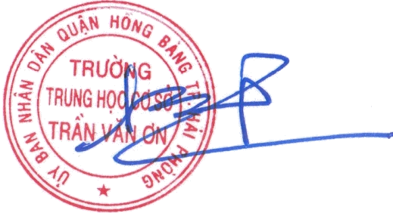
Lê Quang Dũng

